Modelo | TB-7000 | PROCESO |  | Ensamblaje |  | versión | A1 |  | Tiempo estimado |  | 20 Segundos
Etapa | A1-1 | NOMBRE |  | Desembalaje de la caja
Pasos a seguir | - Retirar la caja de cartón de la paleta, usar un exacto para cortar el sello de la caja.  - La línea de producción se debe encontrar limpia y en perfecto orden. |  |  |  |  | material | Nombre |  | Código del Material |  | Cant | Herramientas |  | Nombre | Cant
Pasos a seguir |  |  |  |  |  | material | Caja de cartón |  |  |  | 1pcs |  |  | Exacto | 1pcs
Pasos a seguir |  |  |  |  |  | Descripción gráfica  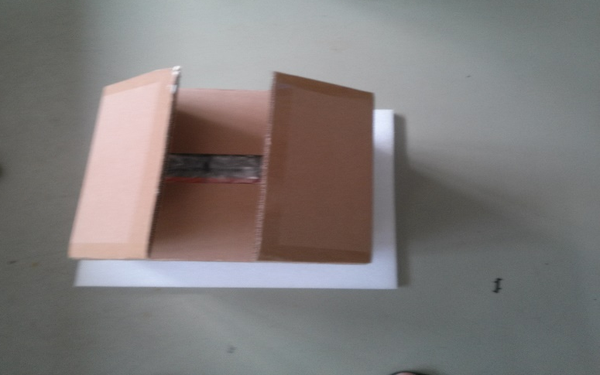
NOTA | 1. La caja de cartón no puede ser rayada.
Cuando cambia el proceso
Fabricante |  |  | Revisado por |  |  | Aprobado por |  |  |  | Fecha

Modelo | TB-7000 | PROCESO |  | Ensamblaje |  | versión | A1 |  | Tiempo estimado |  | 20 segundos
Etapa | A2-1 | Nombre |  | Sacar los componentes de la caja
Pasos a seguir | - Retira el contenido de la caja.  - Retirar las bolsas del contenido de la caja.  - La línea de producción se debe encontrar limpia y en perfecto orden. |  |  |  |  | material | Nombre |  | Código del Material |  | Cant | Herramientas |  | Nombre | Cant
Pasos a seguir |  |  |  |  |  | material |  |  |  |  |  |  |  | Guantes | 1 par
Pasos a seguir |  |  |  |  |  | Descripción gráfica  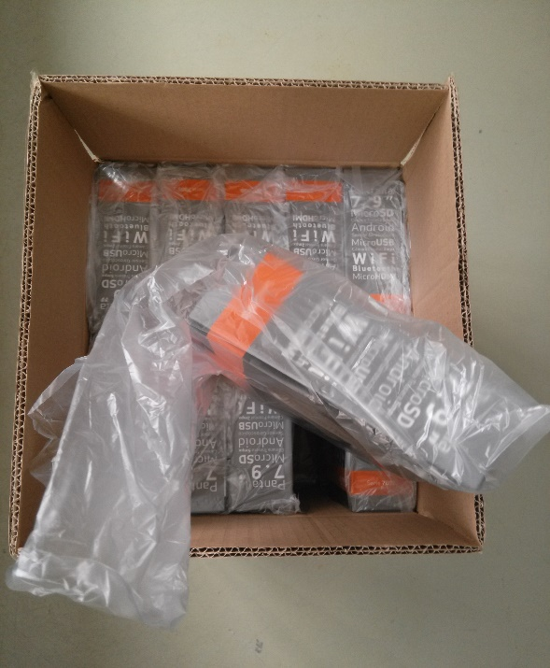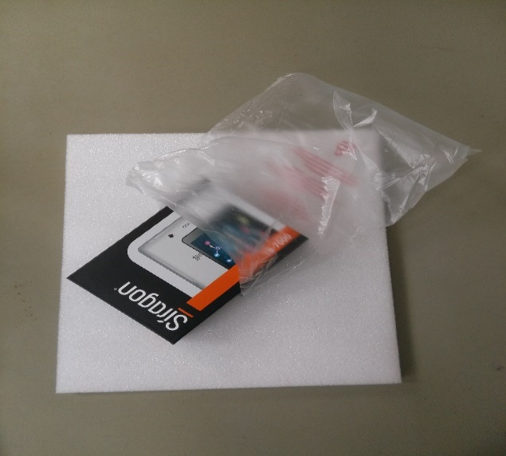
NOTA | 1. Por favor retirar el contenido de la caja y colocarlo manipularlo cuidadosamente. No dañar ni rayar la caja.
Cuando cambia el proceso
Fabricante |  |  | Revisado por |  |  | Aprobado por |  |  |  | Fecha

Modelo | TB-7000 | PROCESO |  | Ensamblaje |  | versión | A1 |  | Tiempo estimado |  | 30 segundos
Etapa | A3-1 | NOMBRE |  | Desprender la cinta protectora. Reajuste de batería
Pasos a seguir | 1. Tomar el equipo de la estación anterior, abrir la caja.  2. Desprender la cinta protectora del barebone cuidadosamente, destapar el equipo.  3. Reajustar la batería, ubicarla hacia el borde inferior y a la derecha.  4. La línea de producción debe estar limpia y en perfecto orden, pasar el equipo a la siguiente estación. |  |  |  |  | material | Nombre |  | Código del Material |  | Cant | Herramientas |  | Nombre | Cant
Pasos a seguir |  |  |  |  |  | material |  |  |  |  |  |  |  | Guantes | 1 par
Pasos a seguir |  |  |  |  |  | material |  |  |  |  |  |  |  | Retirar la cinta y colocarla nuevamente a fin de fijar mejor la batería.
Pasos a seguir |  |  |  |  |  | Descripción gráfica  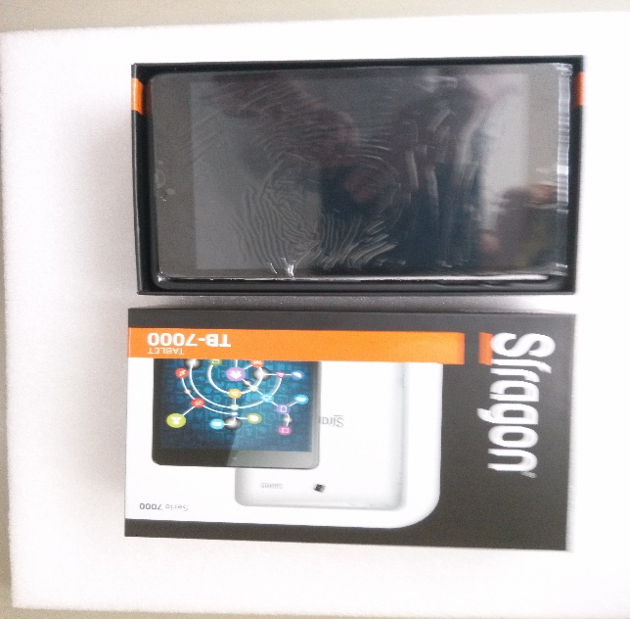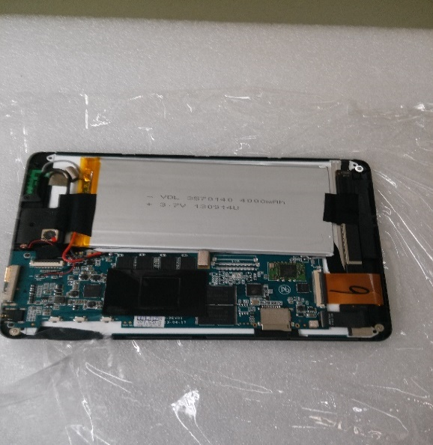  Reajustar la batería como muestra la figura.  (Hacia el borde inferior y a la derecha).
NOTA | 1. Tomar y manipular el equipo cuidadosamente.  2. Desprender la cinta protectora cuidadosamente.
Cuando cambia el proceso
Fabricante |  |  | Revisado por |  |  | Aprobado por |  |  |  | Fecha

Modelo | TB-7000 | PROCESO |  | Ensamblaje |  | versión | A1 |  | Tiempo estimado |  | 40 segundos
Etapa | A4-1 | NOMBRE |  | Soldar el cable del altavoz
Pasos a seguir | 1. Tomar el equipo proveniente de la estación anterior.  2. Tomar el altavoz de la caja de componentes, La temperatura del soldador debe estar entre los 350 y 380º） identificar y soldar en el contacto del PCBA correspondiente,  3.- Colocar el altavoz en su guía, verificar, si todo está en perfecto estado, pasar el equipo a la siguiente estación.  4. La línea de producción se debe encontrar limpia y en perfecto orden. |  |  |  |  | material | Nombre |  | Código del Material |  | Cant | Herramientas |  | Nombre | Cant
Pasos a seguir |  |  |  |  |  | material | Altavoz |  |  |  | 1pcs |  |  | Correa anti-estática | 1pcs
Pasos a seguir |  |  |  |  |  | material |  |  |  |  |  |  |  | Temperatura constante del soldador | 1pcs
Pasos a seguir |  |  |  |  |  | Descripción gráfica  Primero soldar el cable negro del altavoz y posteriormente el cable rojo.  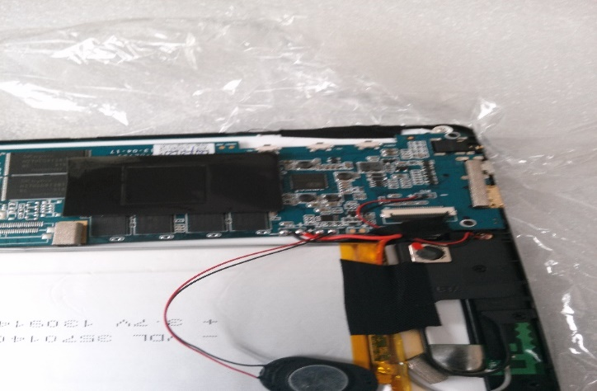
NOTA | Soldar en los contactos del PCBA correspondientes.  Primero soldar el cable negro del altavoz y posteriormente el cable rojo.  Manejar el soldador cuidadosamente para no alterar ningún componente del equipo.
Cuando cambia el proceso
Fabricante |  |  | Revisado por |  |  | Aprobado por |  |  |  | Fecha

Modelo | TB-7000 | PROCESO |  | Ensamblaje |  | versión | A1 |  | Tiempo estimado | 30 segundos
Etapa | A5-1 | NOMBRE |  | Ordenar cables, Fijación de carcasa.
Pasos a seguir | 1. Tomar el equipo de la estación anterior.  2. Ordenar los cables dentro del equipo, pegar con la cinta adhesiva.  3. Retirar la cinta protectora de la cámara.  4. Luego colocar 3 piezas de cinta doble adhesiva sobre la batería para dar soporte a la carcasa trasera, verificar, si todo está en perfecto estado, dejar correr hasta la siguiente estación  5. La línea de producción se debe encontrar limpia y en perfecto orden. |  |  |  |  | material | Nombre |  | Código del Material | Cant |  | Herramientas | Nombre | Cant
Pasos a seguir |  |  |  |  |  | material |  |  |  |  |  | Herramientas | Correa anti-estatica | 1pcs
Pasos a seguir |  |  |  |  |  | material |  |  |  |  |  | Herramientas | Cinta adhesiva | /
Pasos a seguir |  |  |  |  |  | material |  |  |  |  |  | Herramientas | Cinta doble adhesiva | /
Pasos a seguir |  |  |  |  |  | Descripción gráfica  Colocar la cinta doble adhesiva sobre la batería como lo muestra la figura.  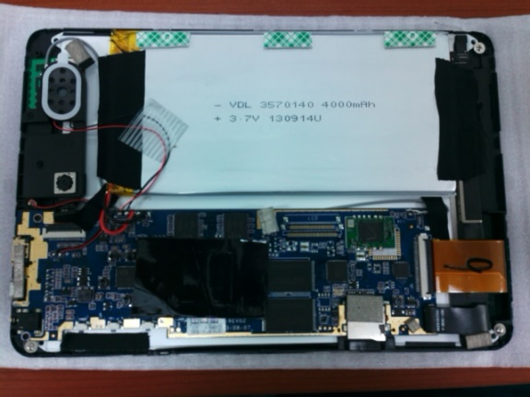  Retirar la cinta protectora de la cámara.  Fijar los cables del altavoz con cinta adhesiva.
NOTA | Se debe colocar 3 piezas de cinta doble adhesiva de 2cm cada una, con una separación de aproximadamente 3cm entre sí.
Cuando cambia el proceso
Fabricante |  |  | Revisado por |  |  | Aprobado por |  |  |  |  | Fecha

Modelo | TB-7000 | PROCESO |  | Ensamblaje |  | versión | A1 |  | Tiempo estimado | 30 segundos
Etapa | A6-1 | NOMBRE |  | Ensamblar el botón, Calzar la cubierta trasera.
Pasos a seguir | 1. Tomar el equipo de la estación anterior.  2. Tomar la cubierta trasera de la caja de componentes, Ensamblar el botón en la posición correcta en dicha cubierta.  3. Calzar suavemente la cubierta trasera en el equipo.  4. Verificar, si todo está en perfecto estado, pasar a la siguiente estación.  5. La línea de producción se debe encontrar limpia y en perfecto orden. |  |  |  |  | material | Nombre |  | Código del Material | Cant |  | Herramientas | Nombre |  | Cant
Pasos a seguir |  |  |  |  |  | material | Botones |  |  | 1pcs |  | Herramientas
Pasos a seguir |  |  |  |  |  | material |  |  |  |  |  | Herramientas | Correa anti-estática |  | 1pcs
Pasos a seguir |  |  |  |  |  | Descripción gráfica  En primer lugar, inserter los botones en el equipo, luego calzar suavemente la cubierta trasera .  Ensamblar los botones en la cubierta trasera.  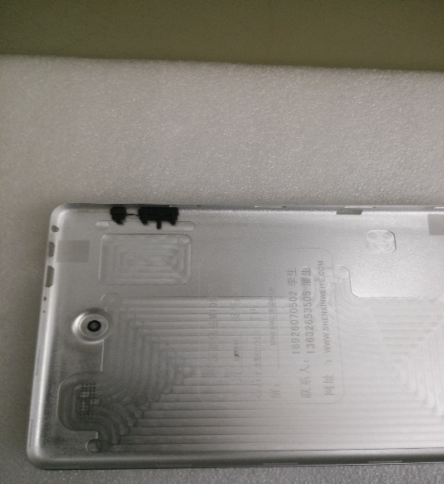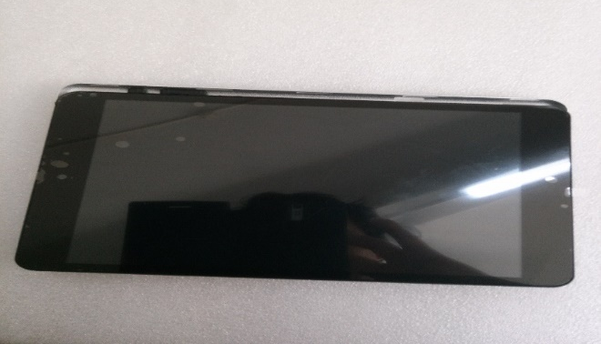
NOTA | Verificar que los botones estén bien calzados.  Verificar que la carcasa este bien fijada y no se hunda fácilmente.
Cuando cambia el proceso
Fabricante |  |  | Revisado por |  |  | Aprobado por |  |  |  |  | Fecha

Modelo | TB-7000 | PROCESO |  | Ensamblaje |  | versión | A1 |  | Tiempo estimado |  | 180 segundos
Etapa | B1-1 | NOMBRE |  | Ejecutar aplicación Qc, aplicación ATS-MMI.
Pasos a seguir | - Ejecutar aplicación “ATS-MMI” y probar los siguientes aspectos:  -TECLADO; AUDIO; CAMARA; MULTI-TACTIL; BATERIA; BRILLO; AURICULARES; SENSORES; BLUETOOTH.  - Ejecutar aplicación “Qc”, seleccionar la opción “INICIAR”, luego “NO” para las pruebas de calidad (las pruebas duran un aproximado de 1,5 minutos), verificar si el equipo funciona correctamente, de ser así ejecutar nuevamente la aplicación “Qc” y seleccionar la opción “SI” para reestablecer el equipo. Si este presenta falla sacar de la línea y en “Administrador” revisar la carpeta “LOGS”.  3. Verificar, si todo está en perfecto estado, pasar a la siguiente estación. |  |  |  |  | material | Nombre |  | Código del Material |  | Cant | Herramientas |  | Nombre | Cant
Pasos a seguir |  |  |  |  |  | Seguir la secuencia en la Aplicación Qc para Calidad.  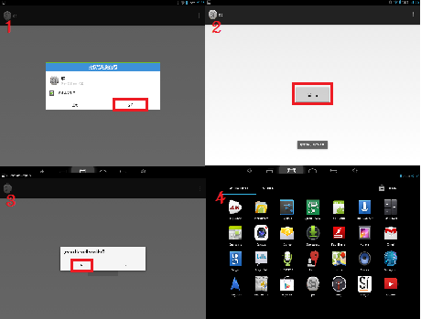  1.- Seleccionar la opción de la derecha.  2.- Seleccionar INICIO.  3.- Seleccionar NO.  4.- Dejar correr la aplicación.  Seguir la secuencia en la Aplicación Qc para Restablecer el equipo.  1.- Seleccionar INICIO.  2.- Seleccionar SI.  NOTA: Luego se eliminan ambas aplicaciones seleccionando 2 veces “ACEPTAR”  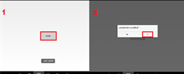
NOTA | Los productos defectuosos deben ser retirados.  No reestablecer el equipo hasta tanto no se haya efectuado todas las pruebas.
Fabricante |  |  | Revisado por |  |  | Aprobado por |  |  |  | Fecha

Modelo | TB-7000 | PROCESO |  | Ensamblaje |  | versión | A1 |  | Tiempo estimado |  | 30 segundos
Etapa | B2-1 | NOMBRE |  | Conectar al WI-FI
Pasos a seguir | 1. Tomar el equipo ensamblado de la estación anterior, conectar el cargador, presionar el botón de encendido, la Tablet entrará en la interfaz de arranque, luego deslizar el icono de desbloqueo TP (Mantenga el botón de desbloqueo pulsado a la derecha) Tomar la Tablet iniciada. Luego presione el icono “Menu” en la esquina superior derecha e la pantalla; Luego de entrar en el menú, presionar la opción “Settings” (AJUSTES) ，Encender “WIFI”, conectar a una red inalámbrica, la señal debe ser estable y estar efectivamente conectada a la red inalámbrica (después de establecer la conexión el fondo del símbolo en la esquina superior derecha cambiara a color azul)  2. Verificar, si todo está en perfecto estado, pasar a la siguiente estación |  |  |  |  | material | Nombre |  | Código del Material |  | Cant | Herramientas |  | Nombre | Cant
Pasos a seguir |  |  |  |  |  | Descripción gráfica  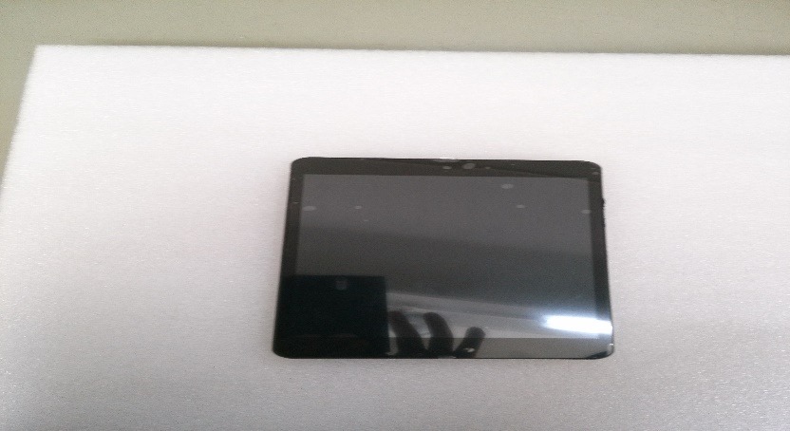
NOTA | Los productos defectuosos deben ser retirados.
Cuando cambia el proceso | Estas pruebas son reforzadas con la ejecución de la aplicación “Qc”
Fabricante |  |  | Revisado por |  |  | Aprobado por |  |  |  | Fecha

Modelo | TB-7000 | PROCESO |  | Ensamblaje |  | versión | A1 |  | Tiempo estimado |  | 30 segundos
Etapa | B3-1 | NOMBRE |  | Verificar la memoria SD、HDMI 、auricular.
Pasos a seguir | 1. Tomar el equipo ensamblado de la estación anterior, insertar la memoria SD，Luego presionar el botón “Menú” ubicado en la esquina superior derecha de la pantalla;  2. Luego de entrar en el menú seleccionar la opción “File Manager” (Administrador de Archivos), Luego seleccionar la opción “MOVIE” (Película), reproducir los archivos de video dentro de la memoria SD, la imagen debe ser nítida, el sonido exterior del altavoz debe ser claro y sin distorsiones;  3. Conectar el auricular, el sonido exterior del altavoz se atenúa, para reproducir mediante el auricular. Ambos sonidos deben ser claros y sin distorsiones; Presionar las teclas "VOL + / VOL -", se debe observar que el volumen efectivamente sea ajustado;  4. Conectar el cable HDMI, verificar si la salida del HDMI es nítida.  5. Conectar el auricular, verificar si el sonido es claro y nítido, y si hay algún sonido exterior (desde el altavoz).  6. Verificar, si todo está en perfecto estado, pasar a la siguiente estación |  |  |  |  | material | Nombre |  | Código del Material |  | Cant | Herramientas |  | Nombre | Cant
Pasos a seguir |  |  |  |  |  | material |  |  |  |  |  |  |  | HDTV | 1pcs
Pasos a seguir |  |  |  |  |  | material |  |  |  |  |  |  |  | HDMI cable | 1pcs
Pasos a seguir |  |  |  |  |  | material |  |  |  |  |  |  |  | Auricular | 1pcs
Pasos a seguir |  |  |  |  |  | material |  |  |  |  |  |  |  | Memoria SD | 2pcs
Pasos a seguir |  |  |  |  |  | Descripción gráfica  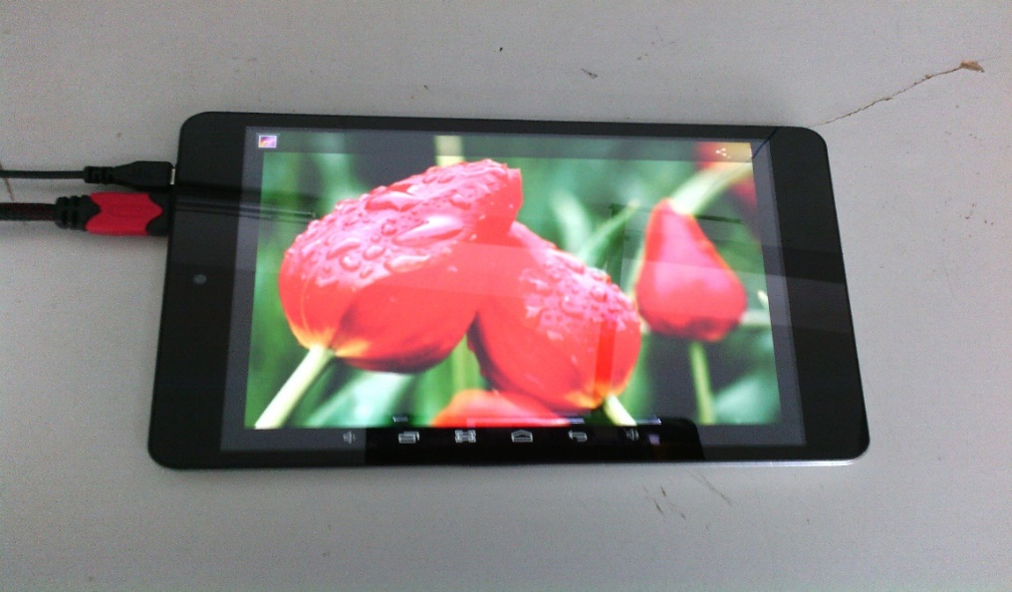
NOTA | Los productos defectuosos deben ser retirados.
Cuando cambia el proceso
Fabricante |  |  | Revisado por |  |  | Aprobado por |  |  |  | Fecha

Modelo | TB-7000 | PROCESO |  | Ensamblaje |  | versión | A1 |  | Tiempo estimado | 30 segundos
Etapa | B5-1 | NOMBRE |  | Conectar con el computador, copiar un archivo
Pasos a seguir | - Tomar el equipo de la estación anterior, usar el cable USB para conectar con el computador, copiar un archivo desde la computadora a la Tablet.  2. Verificar, si todo está en perfecto estado, pasar a la siguiente estación |  |  |  |  | material | Nombre |  | Código del Material | Cant |  | Herramientas | Nombre |  | Cant
Pasos a seguir |  |  |  |  |  | material |  |  |  |  |  | Herramientas | Computador |  | 1pcs
Pasos a seguir |  |  |  |  |  | Descripción gráfica
NOTA
Cuando cambia el proceso
Fabricante |  |  | Revisado por |  |  | Aprobado por |  |  |  |  | Fecha

Modelo | TB-7000 | PROCESO |  | Ensamblaje |  | versión | A1 |  | Tiempo estimado |  | 20 segundos
Etapa | B6-1 | NOMBRE |  | Evaluación de Calidad
Pasos a seguir | 1. Tomar el equipo de la estación anterior, verificar: si posee alguna deformidad, sucios, entre otros; agitar el equipo para chequear si posee alguna pieza o material suelto por dentro; si las impresiones del marco frontal y la cubierta trasera están correctas y en optimo estado; y por ultimo verificar si las cubiertas tanto frontal como trasera están calzadas correctamente.  2. Tocar el equipo, verificar si hay ondulaciones en el panel.  3. Verificar, si todo está en perfecto estado, pasar a la siguiente estación. |  |  |  |  | material | Nombre |  | Código del Material |  | Cant | Herramientas | Nombre | Cant
Pasos a seguir |  |  |  |  |  | Descripción gráfica
NOTA | Los productos defectuosos deben ser retirados.
Cuando cambia el proceso
Fabricante |  |  | Revisado por |  |  | Aprobado por |  |  |  | Fecha

Modelo | TB-7000 | PROCESO |  | Ensamblaje |  | versión | A1 |  | Tiempo estimado | 10 segundos
Etapa | B6-1 | NOMBRE |  | Embalaje
Pasos a seguir | 1. Tomar el equipo de la estación anterior, tomar una bolsa de CPE, guardar la Tablet dentro de la bolsa, luego colocarla dentro de su empaque.  2. Verificar, si todo está en perfecto estado, pasar a la siguiente estación. |  |  |  |  | material | Nombre |  | Código del Material | Cant | Herramientas | Nombre |  | Cant
Pasos a seguir |  |  |  |  |  | Descripción gráfica  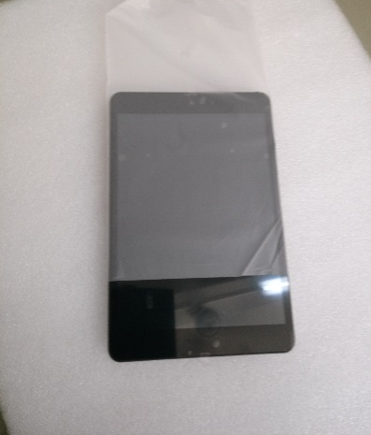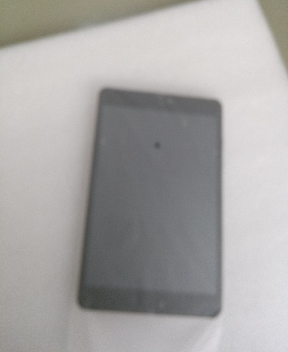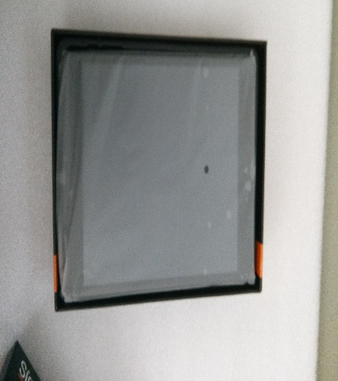
NOTA | Los productos defectuosos deben ser retirados.
Cuando cambia el proceso
Fabricante |  |  | Revisado por |  |  | Aprobado por |  |  |  | Fecha

Modelo | TB-7000 | Proceso |  | Ensamblaje |  | versión | A1 |  | Tiempo estimado | 20 segundos
Etapa | B6-1 | NOMBRE |  | Embalaje
Pasos a seguir | - Tomar el equipo de la estación anterior, cerrar la caja y posteriormente colocar el precinto de seguridad.  2. Coloque el empaque sellado dentro de la caja. |  |  |  |  | material | Nombre |  | Código del Material | Cant | Herramientas |  | Nombre | Cant
Pasos a seguir |  |  |  |  |  | Descripción gráfica  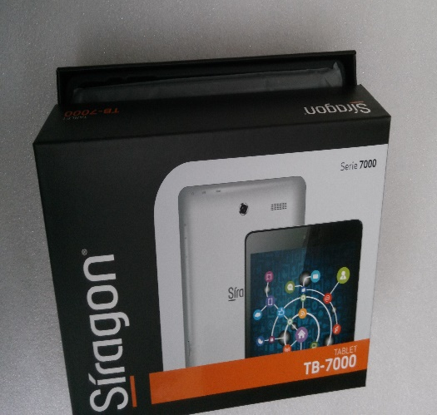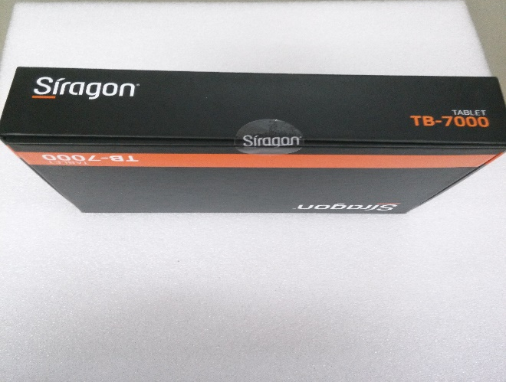
NOTA | COMPLETAR EL PROCESO DEBE TOMAR ENTRE 8 Y 10 MINUTOS.
Cuando cambia el proceso
Fabricante |  |  | Revisado por |  |  | Aprobado por |  |  |  | Fecha

